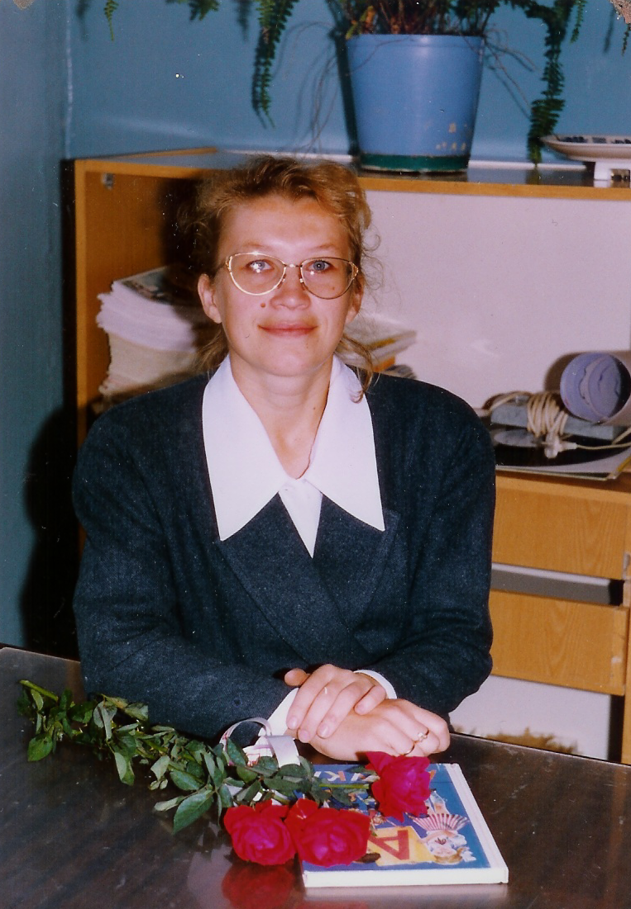
Фамилия Имя Отчество Огородникова Анна Юрьевна
Дата рождения 14 февраля 1970 год
Квалификационная категория I
Срок педагогического стажа в качестве классного руководителя 12 лет
Школа МОУ «СОШ №7» г. Алатырь
Класс 4Б

Инновационные разработки в работе с классом Инновационная программа ХОУП по здоровьесберегающим технологиям в образовательном процессе, совершенствование программы по раскрытию индивидуальных особенностей ребенка и формирование целостного гармонично развитого классного коллектива, реализации программы по воспитанию духовности учеников 4Б класса в тесном сотрудничестве с родителями.

Достижения классного коллектива Успеваемость в классе в течение трех лет составляет 100%, качество знаний – 63%. Из 22 человек 6 учеников в 2004 – 2005 учебном году получили «Похвальные листы» за отличную учебу и примерное поведение. Ученики класса являются активными участниками общероссийских конкурсов «Медвежонок» и «Кенгуру».
95% детей в классе охвачены дополнительным образованием (музыкальная школа, спортивная школа, художественная школа, хореографический кружок).
Корчегин Михаил и Демина Татьяна заняли призовые места в конкурсе вокальной песни. Семакин Алексей является юным экскурсоводом школьного музея Боевой Славы.
Неоднократно дети участвовали в спортивных мероприятиях класса и школы «Веселые старты», «Папа, мама и я - спортивная семья», «Экологическая тропа» и т.д., где заняли I – III места среди учеников начальной школы.
Ученики данного класса принимают активное участие в различных школьных конкурсах и внеклассных мероприятиях.
По итогам года Семакин Алексей и Огородников Дмитрий за отличную учебу и активное участие в школьной жизни были приглашены на Новогоднюю ёлку Президента Чувашской Республики в г. Чебоксары.

